01 июля 2025 года № 8

*ИНФОРМАЦИОННЫЙ БЮЛЛЕТЕНЬ*

*Лысогорского сельского поселения*

*Является официальным периодическим печатным изданием*

*Лысогорского сельского поселения*

*c.Лысогорка*

**ГРАФИК**

**Отчетов главы Администрации Лысогорского сельского поселения**

**За 1 полугодие 2025 года**

|  |  |  |  |  |
| --- | --- | --- | --- | --- |
| **№**  **п/п** | **Наименование**  **поселения** | **Дата, время, место, населенный пункт** | **Форма и дата обнародования текста отчета главы администрации поселения о проделанной работе** | **Организация сбора вопросов, замечаний  и предложений от жителей поселений** |
|
| 1 | Лысогорское сельское поселение | 09.07.2025, 15.00, здание СДК с. Лысогорка (с.Лысогорка ул. Кушнарева, 7),  с. Лысогорка | - Информационный бюллетень от 01.07.2025 № 8;  - сайт Администрации Лысогорского сельского поселения 30.06.2025;  - Объявления на территории социально значимых объектов (школа, д/сад «Буратино», Лысогорская врачебная амбулатория, ПЧ-227, ОСО №3, СДК с. Лысогорка 30.06.2025);  Радио газета «Лысогорский Вестник» (01.07.2025, 08.07.2025);  - информационные стенды с. Лысогорка 30.06.2025 | Колл-центр администрации Лысогорского сельского поселения работает с 30.06.2025 по 08.07.2025 с 08.00 до 16.00 (12.00-13.00 – перерыв). Суббота – воскресение – выходные. Контактный телефон: 8 (863)48-36-3-45. Электронная почта: lsp.adm@mail.ru  С текстом отчета главы Администрации Лысогорского сельского поселения перед жителями о своей деятельности за первое полугодие 2025 года вы можете ознакомиться на официальном сайте Администрации Лысогорского сельского поселения (http://www.lsp-adm.ru) и информационных стендах Администрации Лысогорского сельского поселения.  Ящики для сбора актуальных вопросов, замечаний и предложений от граждан поселения будут размещены в период с 30.06.2025 по 08.07.2025 года в Администрации Лысогорского сельского поселения (с. Лысогорка, ул. Кушнарева, д. 3), Лысогорском СДК (с. Лысогорка ул. Кушнарева, 7). |

**Отчет главы Администрации Лысогорского сельского поселения**

**за 1 полугодие 2025 года**

**по социальным вопросам, культуре и спорту**

По направлениям: социальные вопросы, молодежная политика, культура и спорт проведена следующая работа:

В Домах культуры поселения действуют 12 культурно-досуговое формирование (Новиковский СДК – 6; Лысогорский СДК - 6), количество их участников составляет – 225 человек.

**14 февраля 2025 г.** в с. Лысогорка около пьедестала погибшим воинам ВОВ был проведен митинг «Мы живем, чтобы помнить», посвященный 82-ой годовщине освобождения села от немецко – фашистских захватчиков.

**14 февраля 2025 г.** в х. Крюково был проведен митинг, посвященный освобождению х. Крюково от немецко-фашистских захватчиков «Мужество. Честь. Доблесть»

**18 февраля 2025 г.** в с. Новиковка около пьедестала погибшим воинам ВОВ был проведен митинг «Твой подвиг бессмертен, солдат!», посвященный освобождению с. Новиковка от фашистских захватчиков.

**6 и 7 марта 2025 г.** прошли концерты в СДК, посвященные Международному женскому дню 8 марта: «Для милых дам», (в с. Лысогорка), «Для вас, милые дамы!», (в с. Новиковка)

**В начале мая** прошли акции, посвященное «Дню Победы!»: «Бессмертный полк — онлайн», Флэш-моб «Георгиевская ленточка», «Окна победы».

**16 мая 2025 г**. В Крюковском СДК прошел III-й межрайонный фестиваль "Песня - душа казака", посвященный 80-й годовщине Великой Победы, Году Защитника Отечества и Году Донской казачьей гвардии.

**25, 30, 31 мая 2025 г**. В Лысогорском сельском поселении проведены мероприятия посвященные Дню соседей

**С 1 по 3 июня** **2025 г.** на территории Лысогорского сельского поселения были проведены мероприятия ««Дружат дети всей земли», посвящённые Международному дню защиты детей.

**06, 07, 09, 10 июня** **2025** года в Лысогорском сельском поселении, прошли Концертные программы, посвященные празднованию Дня России, акции «Окна России».

**30 июня 2025 г**. селе Лысогорка в Молодежном парке, прошло торжественное мероприятие «Во имя павших! Во имя живых" с чествованием ветеранов боевых действий и открытием стендов. Идея данной экспозиции и разработка макетов принадлежит нашему земляку подполковнику Дмитрию Андреевичу Обийко, проходящего службу на дальнем Востоке. Каждый стенд оповещает о своем периоде военных действий.

На территории Лысогорского сельского поселения проводились турниры по шашкам и шахматам.

В течении I-го полугодия были проведены конкурсы, акции, субботники и мероприятия по благоустройству: «День древонасаждений», «Чистые берега», «Очистим планету от мусора».

О проводимых мероприятиях, систематически, ведется работа по подготовке информации для опубликования в средствах массовой информации (статьи и фотографии с мероприятий размещаются на сайте администрации Лысогорского сельского поселения, в социальных сетях).

В с. Лысогорка, каждый вторник, проходят выпуски радиогазеты «Лысогорский вестник», на которых до граждан села доводится различная информация, объявления, поздравления и другая.

Созданы группы социальные группы в «Ватсапп» в с. Лысогорка, х. Крюково, с. Новоспасовка и с. Новиковка, для информирования населения о проводимых мероприятиях, для размещения объявлений и другой информации.

**Отчет по ВУР**

В Администрации Лысогорского СП по состоянию на 01.07.2025 год на воинском учете состоит гражданин, из них:

- 31 призывник;

- 17офицеров запаса;

- 476 граждан общего состава запаса (прапорщиков, мичманов, сержантов, старшин, солдат, матросов).

Движение ресурсов, состоящих на воинском учете в Администрации Лысогорского сельского поселения за первое полугодие 2025 году составило человек, их них:

прибыло – 11 человек, убыло – 15 человек.

1. 14.01.2025 г проведена сверка карт первичного воинского учета призывников с алфавитными книгами военного комиссариата Матвеево-Курганского и Куйбышевского районов Ростовской области.
2. 21.01.2025 г. первоначальная постановка граждан мужского пола 2008 года рождения на воинский учет в военном комиссариате Матвеево-Курганского и Куйбышевского районов Ростовской области. Поставлено на воинский учет 16 человек.
3. Сверка учетных карточек граждан, состоящих на воинском учете с похозяйственными книгами ЛСП, согласно графика.
4. Проведены мероприятия, направленные на подготовку к весенней призывной комиссии: сбор документов, требуемых для внесения в личные дела, изучение семейного положения граждан, подлежащих прохождению призывной комиссии весной 2025 года, внесение изменений в личные дела.
5. 11.03.2025 год медицинская комиссия в МБУ «Куйбышевской ЦРБ» юношей призывного возраста в количестве 18 человек.
6. 08.04.2025 год весенняя призывная комиссия в военном комиссариате Матвеево - Курганского и Куйбышевского районов Ростовской области юношей призывного возраста в количестве 18 человек.

1. 26.05.2025 год проведена сверка карточек первичного учета военнообязанных, состоящих на воинском учете в Администрации Лысогорского сельского поселения с карточками военного комиссариата Матвеево-Курганского и Куйбышевского районов Ростовской области.
2. На постоянной основе проводится агитационная работа с гражданами для поступления на военную службу по контракту в ряды ВС РФ.

**по ЖКХ и благоустройству**

Мероприятия по благоустройству:

- Проведено экологических субботников – 15 шт.

- Высажено деревьев – 10 шт., заложено цветников — 1 шт.

- Ликвидировано свалочных очагов – 12 шт.

- Вывезено 40 куб м мусора на организованные свалки, полигоны ТБО

- Проведено рейдов по:

- выявлению свалочных очагов – 12;

- выявлению клещей в местах массового посещения людей – 0;

- выявлению сорной растительности возле территорий, принадлежащим физическим и юридическим лицам – 2.

- Проведены мероприятия:

- противоклещевая обработка мест массового посещения людей;

- гражданские субботники по наведению порядка на гражданских кладбищах;

- очистка лесополос.

- очистка от сухой растительности заброшенных участков.

- покраска МАФов.

Отремонтирован памятник в центре с. Лысогорка.

Произведена замена ламп уличного освещения.

Отремонтирован подвесной мост через реку Тузлов.

Произведена валка аварийно- опасных деревьев в с. Новиковка.

по пожарной безопасности

На территории Лысогорского сельского поселения за 1 полугодие 2025 г. зарегистрировано - 4 пожара. Ущерба населению не нанесено .

На территории поселения места для организованного купания не определены, в связи с чем, установлены на водоемах знаки «Купание запрещено».

Проведено 19 рейдов по водным объектам поселения с целью соблюдения правил поведения людей на водных объектах.

Рабочей группой Администрации Лысогорского сельского поселения за 1 полугодие 2025 г. было выявлено и уничтожено 5 очага дикорастущей конопли.

В 11 домах, мест проживания многодетных семей, семей, попавших в трудную жизненную ситуацию проведены профилактические мероприятия на предмет пожаробезопасного состояния помещений. В результате данных мероприятий, в 11 домах были проверены установленные пожарные извещатели, ведется журнал проверок.

В течение всего пожароопасного периода проводилось ежедневное патрулирование территорий Лысогорского сельского поселения. Проводилось вручение памяток, как в пожароопасный период, так и с наступлением отопительного сезона.

**по земельным и имущественным отношениям**

Выдано Постановлений об уточнении и присвоении адресного номера жилому дому, квартире и земельному участку:

|  |  |  |
| --- | --- | --- |
| № п/п | Наименование нас. пункта | За 1-е полугодие 2024г/2025г  Кол-во, шт |
| 1 | с. Лысогорка | 1/1 |
| 2 | х. Крюково | 0/0 |
| 3 | с. Новиковка | 0/0 |
| 4 | с. Новоспасовка | 0/0 |
| **ИТОГО:** | | **1/1** |

Выдано выписок из похозяйственной книги о наличии у граждан права на земельный участок:

|  |  |  |
| --- | --- | --- |
| № п/п | Наименование нас. пункта | За 1-е полугодие  2024г/2025г  Кол-во, шт |
| 1 | с. Лысогорка | 13/15 |
| 2 | х. Крюково | 5/3 |
| 3 | с. Новиковка | 2/1 |
| 4 | с. Новоспасовка | 0/0 |
| 5. | х. Решетовка | 0/0 |
| 6. | х. Русско-Сидоровка | 0/0 |
| ИТОГО: | | **20/19** |

В Администрацию Лысогорского сельского поселения поступило 15 извещений о намерении продать земельный участок из земель сельскохозяйственного назначения с указанием цены, площади, местоположения земельного участка и срока, до истечения которого должен быть осуществлен взаимный расчет. Муниципальное образование «Лысогорское сельское поселение» отказалось от покупки данных земельных участков, уведомив об этом продавцов в письменной форме.

По результатам рейдов составлено и направлено для рассмотрения в административную комиссию Куйбышевского района 2 протокола об административных правонарушениях за нарушение Правил благоустройства территорий Лысогорского сельского поселения, направлено 3 письма об устранении административных правонарушений.

Выполнение запросов посредством доступа к ФГИС ЕГРН в количестве 57 шт;

Заключено 2 договора безвозмездного пользования имуществом, находящимся в собственности муниципального образования «Лысогорское сельское поселение» без проведения торгов;

Проведение работы по выявлению и внесению в Единый государственный реестр недвижимости сведений  о правообладателях  ранее учтенных объектов недвижимости. В результате проведенных мероприятий было зарегистрировано 5 объектов, внесено сведений о правообладателях по 24 объектам, разработано 26 проектов постановлений Администрации Лысогорского сельского поселения «О выявлении правообладателя ранее учтенного объекта недвижимости» и направлены лицам, выявленным в качестве правообладателей.

**по делопроизводству, правовой и кадровой работе**

Организация работы с населением в муниципальных органах власти осуществляется путем использования в своей работе регламента Администрации муниципального образования.

Основное внимание уделялось работе с населением.

В своей работе администрация стремилась к тому, чтобы ни одно обращение не осталось без внимания. Рассмотрены все заявления, все решены положительно.

В основном, обращения граждан связанны с вопросами: переоформления недвижимого имущества (выписка из похозяйственной книги о наличии земельного участка, выписка из похозяйственной книги о наличии жилого дома, квартиры и постановления об изменении адресного номера); разрешение земельных вопросов и споров; вопросы благоустройства и выдача разрешения на хранение строительных материалов на улицах поселения; постановка на квартирный учет, разрешения на земельные работы, спорные вопросы по содержанию домашних животных; обследование жилищно-бытовых условий и др.

В администрацию поселения граждане регулярно обращаются в письменном (заявления граждан) и устном виде. Личный прием граждан Глава Администрации поселения и специалисты администрации ведут в здании администрации, расположенном в с. Лысогорка. Граждане могут направить свои обращения на почтовый или электронный адрес Лысогорского сельского поселения (lsp-adm@mail.ru).

|  |  |
| --- | --- |
| **Выдано:** | **За 1 полугодие** |
| **2024 / 2025** |
| справок | 223 / **148** |

|  |  |
| --- | --- |
| **Издано:** | **1 полугодие** |
| **2024 / 2025** |
| Постановлений | 52 / **83** |
| Распоряжений | 13 / **6** |
| Решения Собрания Депутатов | 17 / **16** |

Нормативно-правовые акты ежемесячно направлялись в прокуратуру Куйбышевского района в порядке надзора.

|  |  |
| --- | --- |
| **Осуществлялись** | **1 полугодие** |
| 2024 / **2025** |
| нотариальные действия | 35 / **17** |

Выполняемые нотариальные действия: оформление доверенностей на получение права собственности на недвижимость (земля, домовладение), переоформление принадлежащего имущества, доверенности на управление автотранспортом, доверенности на сопровождение несовершеннолетних детей, доверенности на получение пенсий в АО «Почта России», получение денег и компенсаций со счетов сберкассы, сдача земельных участков в аренду и получение арендной платы.

Доверенности на продажу земельных участков, оформление завещаний с 01.09.2019 года Главой администрации Лысогорского сельского поселения больше не оформляются. За данной услугой обращаться необходимо к нотариусу. Доверенность на получение пенсий оформляется бесплатно, остальные доверенности платные, согласно утвержденной государственной пошлины. Все доверенности регистрируются в 5-ти дневный срок на портале подачи сведений от ОМСУ Федеральной нотариальной палаты.

Информация о деятельности Администрации Лысогорского сельского поселения размещается в сети Интернет на официальном сайте муниципального образования «Лысогорское сельское поселение». Все желающие могут ознакомиться с информацией о поселении, документацией, новостями, статьями о мероприятиях, состоявшихся на территории поселения по электронному адресу сайта - lsp-adm.ru.

**по закупкам**

Администрацией Лысогорского поселения предусмотрено средств на осуществление закупок в 2025 году в размере 2834,0 тыс. руб.

За первое полугодие было заключено 53 контрактов на сумму 1976,4 тыс. рублей;

В том числе для приобретения коммунальных услуг заключено 8 контрактов на сумму 985,9 тыс. рублей.

На региональном сайте малых закупок размещено 5 закупок на сумму 82,5 тыс. руб.

На основании п.4 с.93 с учетом Перечня к Положению об организации осуществления закупок товаров, работ, услуг у единственного поставщика (подрядчика, исполнителя) для обеспечения государственных нужд Ростовской области Постановления Правительства Ростовской области от 30.05.2018 № 355 было заключено 40 контракта на сумму 908,0 тыс. рублей.

**об исполнении доходной части бюджета лысогорского сельского поселения**

**за 1 полугодие 2025 год.**

За 1 полугодие 2025 года в бюджет поселения поступило налоговых и неналоговых доходов **1590,1** тыс. рублей план за полугодие выполнен на **15,4 %,** по сравнению с 2024 годом доходы уменьшились на **642,0** тыс. рублей.

Налоговых доходов за отчетный период поступило **1220,3** тыс. рублей; неналоговых доходов  **369,8** тыс. рублей, выполнение составило соответственно 12,3% и 83,3%.

**Анализ поступления доходов в разрезе отдельных источников представлен следующим образом:**

По ***налогу на доходы физических лиц*** в бюджет поселения поступило **313,1** тыс. рублей, (**28,9**% к годовому плану)**.** К факту прошлого года фактическое поступление увеличилось на **51,9** тыс. рублей.

***План по налогам на совокупный доход, в частности:***

По **единому с/х налогу** в бюджет поступило **503,5** тыс. рублей, план года выполнен на **36,3%.**

По **имущественным налогам** **всего** поступило **403,7** тыс. рублей, выполнение плана составило **5,4%.**  в сравнении с прошлым годом поступление увеличилось на **143,6** тыс. рублей.

По **налогу на имущество физических лиц** в бюджет поселения поступило **29,8** тыс. рублей, план года выполнен на **11%.**  К факту прошлого года фактическое поступление увеличилось на **7,9** тыс. рублей.

По **земельному налогу** в бюджет поселения поступило **373,9** тыс. рублей, план года выполнен на **5,2%.** К уровню прошлого года увеличилось поступлений на **135,7** тыс. рублей.

**Государственная пошлина -**  в бюджет поселения поступило **1,9** тыс. рублей, к уровню прошлого года уменьшилось на **3,6** тыс. руб.

*Доходы от сдачи в аренду имущества,* *находящегося в оперативном управлении органов местного самоуправления* в бюджет составили **175,0** тыс. руб., план выполнен на **58,1 %.**  Фактическое поступление за аналогичный период прошлого года увеличилось на **26,7** тыс. рублей.

**Доходы от компенсации затрат** бюджетов сельских поселений составили- **191,7** тыс. рублей.

**Недоимка по основным налогам составила:**

* **на 01.06.2025г. – 2077,1 тыс. рублей, в т.ч.**

**по земельному налогу** — **393,5** тыс. рублей,

**по налогу на имущество физических лиц —** **82,0** тыс. рублей,

**по налогу на доходы физических лиц —** **786,5** тыс. рублей.

Сумма не возможная к взысканию в бюджет по налогам составляет: 762,8 тыс. рублей:

**из них** 642,4 тыс. рублей не проживающие на территории поселения,

48,0 тыс. рублей умершие,

Зарегистрированные, но не проживающие на территории поселения на одни адрес в кол-ве до 25 человек – 72,4 тыс. рублей.

С начала 2025 года проведено 3 Координационных Совета. В результате проведенной работы с недоимщиками, были приглашены на Координационный Совет:

1. физические лица - 17человек**,** задолженность которых погашена на 49,4 тыс. рублей.

Администрацией Лысогорского сельского поселения было выписано и роздано 129квитанций на уплату задолженности по налогам.

**Отчет об исполнении бюджета Лысогорского сельского поселения Куйбышевского района за 1 полугодие 2025 года**

Исполнение бюджета Лысогорского сельского поселения Куйбышевского района (далее бюджета поселения) за 1 полугодие 2025 года составило по доходам в сумме 7576,0 тыс. рублей, или 33,8 процента к плану года и по расходам в сумме 8934,5 тыс. рублей или 40,0 процента к плану года.

Показатели бюджета поселения за 1 полугодие 2025 года прилагаются.

Бюджет поселения исполнен с дефицитом в сумме 1358,5 тыс. рублей.

Налоговые и неналоговые доходы бюджета поселения исполнены в сумме 1590,1 тыс. рублей, или 15,4 процента к годовым плановым назначениям, что ниже на 642,0 тыс. рублей показателей прошлого года. Наибольший удельный вес (31,7 процент) в структуре исполнения налоговых и неналоговых доходов занимает единый сельскохозяйственный налог – 503,5 тыс. рублей (36,3 % к плану года). На третьем месте (23,5 процента)– земельный налог поступил в сумме 373,9 тыс. рублей (5,2 % к плану года).

Безвозмездные поступления от других бюджетов бюджетной системы Российской Федерации поступили в сумме 5985,9 тыс. рублей, или 49,6 процент к плану года. Наибольший удельный вес (93,8%) в структуре безвозмездных поступлений занимает дотация на выравнивание бюджетной обеспеченности – 5613,0 тыс. рублей. Дотации на поддержку мер по обеспечению сбалансированности бюджетов поступили в сумме 214,1 тыс. рублей. Субвенции на выполнение переданных полномочий поступили в сумме 157,8 тыс. рублей.

Бюджетная политика в сфере расходов бюджета поселения была направлена на решение социальных и экономических задач поселения, обеспечение первоочередных расходов. Основными направлениями расходов бюджета поселения являются обеспечение населения бюджетными услугами. Расходы на культуру, социальную политику, спорт составили в сумме 4180,4 тыс. рублей или 46,8 % от общей суммы расходов.

Обеспечение деятельности учреждения культуры –4046,7 тыс. рублей;

Жилищно-коммунальное хозяйство – 675,6 тыс. рублей (7,6 процентов от общей суммы расходов).

Расходы бюджета поселения представлены программно-целевым методом расходования бюджетных средств, на основе утвержденных Администрацией поселения 11 муниципальных программ. На их реализацию направлено 8481,9 тыс. рублей, что составляет 41,1 процента к годовым плановым назначениям или 95,0 процентов от всех расходов бюджета поселения.

В бюджете поселения по состоянию на 01 июля 2025 года отсутствует просроченная кредиторская задолженность.

Информация об исполнении бюджета Лысогорского сельского поселения Куйбышевского района за 1 полугодие 2025года

**(тыс. рублей)**

|  |  |  |
| --- | --- | --- |
| **Наименование показателей** | **Утвержденные бюджетные назначения на 2025 год** | **Исполнение за 1 полугодие 2025 года** |
| **Доходы** |  |  |
| **Налоговые и неналоговые доходы** | **10335,1** | **1590,1** |
| **Налоги на прибыль, доходы** | **1084,4** | **313,1** |
| **Налог на доходы физических лиц** | **1084,4** | **313,1** |
| **Налоги на совокупный доход** | **1385,5** | **503,5** |
| **Единый сельскохозяйственный налог** | **1385,5** | **503,5** |
| **Налоги на имущество** | **7421,5** | **403,7** |
| **Налог на имущество физических лиц** | **272,0** | **29,8** |
| **Земельный налог** | **7149,5** | **373,9** |
| **Земельный налог с организаций** | **427,7** | **259,0** |
| **Земельный налог с физических лиц** | **6721,8** | **114,9** |
| **Государственная пошлина** | **10,5** | **1,9** |
| **Доходы от использования имущества, находящегося в государственной и муниципальной собственности** | **301,2** | **175,0** |
| **Доходы, получаемые в виде арендной платы, а также средства от продажи права на заключение договоров аренды за земли, находящиеся в собственности сельских поселений (за исключением земельных участков муниципальных бюджетных и автономных учреждений)** | **0,00** | **0,00** |
| **Доходы от сдачи в аренду имущества, находящегося в оперативном управлении органов управления сельских поселений и созданных ими учреждений (за исключением имущества муниципальных бюджетных и автономных учреждений)** | **186,8** | **98,9** |
| **Доходы от сдачи в аренду имущества, составляющего казну сельских поселений (за исключением земельных участков)** | **114,4** | **76,1** |
| **Доходы от оказания платных услуг (работ) и компенсации затрат государства** | **130,0** | **191,7** |
| **Доходы от компенсации затрат государства** | **130,0** | **191,7** |
| **Штрафы, санкции, возмещение ущерба** | **2,0** | **1,3** |
| **Денежные взыскания (штрафы), установленные законами субъектов Российской Федерации за несоблюдение муниципальных правовых актов** | **2,0** | **1,3** |
| **Прочие неналоговые доходы** | **0,00** | **0,00** |
| **Инициативные платежи, зачисляемые в бюджеты сельских поселений** | **0,00** | **0,00** |
| **БЕЗВОЗМЕЗДНЫЕ ПОСТУПЛЕНИЯ** | **12077,6** | **5985,9** |
| **Дотации бюджетам бюджетной системы Российской Федерации** | **11666,6** | **5828,1** |
| **Дотации на выравнивание бюджетной обеспеченности** | **11236,3** | **5613,0** |
| **Дотации бюджетам на поддержку мер по обеспечению сбалансированности бюджетов** | **430,3** | **215,1** |
| **Прочие субсидии бюджетам сельских поселений** | **0,00** | **0,00** |
| **Субвенции бюджетам бюджетной системы Российской Федерации** | **411,0** | **157,8** |
| **Субвенции местным бюджетам на выполнение передаваемых полномочий субъектов Российской Федерации** | **0,20** | **0,20** |
| **Субвенции бюджетам на осуществление первичного воинского учета на территориях, где отсутствуют военные комиссариаты** | **410,8** | **157,6** |
| **Прочие межбюджетные трансферты, передаваемые бюджетам сельских поселений** | **0,0** | **0,00** |
| **Перечисления из бюджетов сельских поселений (в бюджеты поселений) для осуществления возврата (зачета) излишне уплаченных или излишне взысканных сумм налогов, сборов и иных платежей, а также сумм процентов за несвоевременное осуществление такого возврата и процентов, начисленных на излишне взысканные суммы** | **0,00** | **0,00** |
| **Итого доходов** | **22412,7** | **7576,0** |
| **Расходы** |  |  |
| **ОБЩЕГОСУДАРСТВЕННЫЕ ВОПРОСЫ** | **11111,7** | **3840,1** |
| **Функционирование законодательных (представительных) органов государственной власти и представительных органов местного самоуправления** | **190,0** | **76,3** |
| **Функционирование Правительства Российской Федерации, высших исполнительных органов государственной власти субъектов Российской Федерации, местных администраций** | **10003,7** | **3662,8** |
| **Резервные фонды** | **310,0** | **0** |
| **Другие общегосударственные вопросы** | **798,0** | **177,3** |
| **НАЦИОНАЛЬНАЯ ОБОРОНА** | **410,8** | **157,6** |
| **Мобилизационная и вневойсковая подготовка** | **410,8** | **157,6** |
| **НАЦИОНАЛЬНАЯ БЕЗОПАСНОСТЬ И ПРАВООХРАНИТЕЛЬНАЯ ДЕЯТЕЛЬНОСТЬ** | **4,00** | **0,00** |
| **Защита населения и территории от последствий чрезвычайных ситуаций природного и техногенного характера, гражданская оборона** | **4,00** | **0,00** |
| **НАЦИОНАЛЬНАЯ ЭКОНОМИКА** | **5,00** | **0,00** |
| **Другие вопросы в области национальной экономики** | **5,00** | **0,00** |
| **ЖИЛИЩНО-КОММУНАЛЬНОЕ ХОЗЯЙСТВО** | **1626,7** | **675,6** |
| **Коммунальное хозяйство** | **300,0** | **136,0** |
| **Благоустройство** | **1326,7** | **539,6** |
| **ОХРАНА ОКРУЖАЮЩЕЙ СРЕДЫ** | **35,00** | **0,0** |
| **Сбор, удаление отходов и очистка сточных вод** | **35,00** | **0,0** |
| **ОБРАЗОВАНИЕ** | **10,00** | **4,5** |
| **Профессиональная подготовка, переподготовка и повышение квалификации** | **10,00** | **4,5** |
| **КУЛЬТУРА И КИНЕМАТОГРАФИЯ** | **8713,5** | **4046,7** |
| **Культура** | **8713,5** | **4046,7** |
| **СОЦИАЛЬНАЯ ПОЛИТИКА** | **300,00** | **133,6** |
| **Пенсионное обеспечение** | **300,00** | **133,6** |
| **ФИЗИЧЕСКАЯ КУЛЬТУРА И СПОРТ** | **6,00** | **0,00** |
| **Другие вопросы в области физической культуры и спорта** | **6,00** | **0,00** |
| **Итого расходов** | **22412,7** | **8934,5** |
| **ДЕФИЦИТ (-), ПРОФИЦИТ (+)** | **0,0** | **-1358,5** |

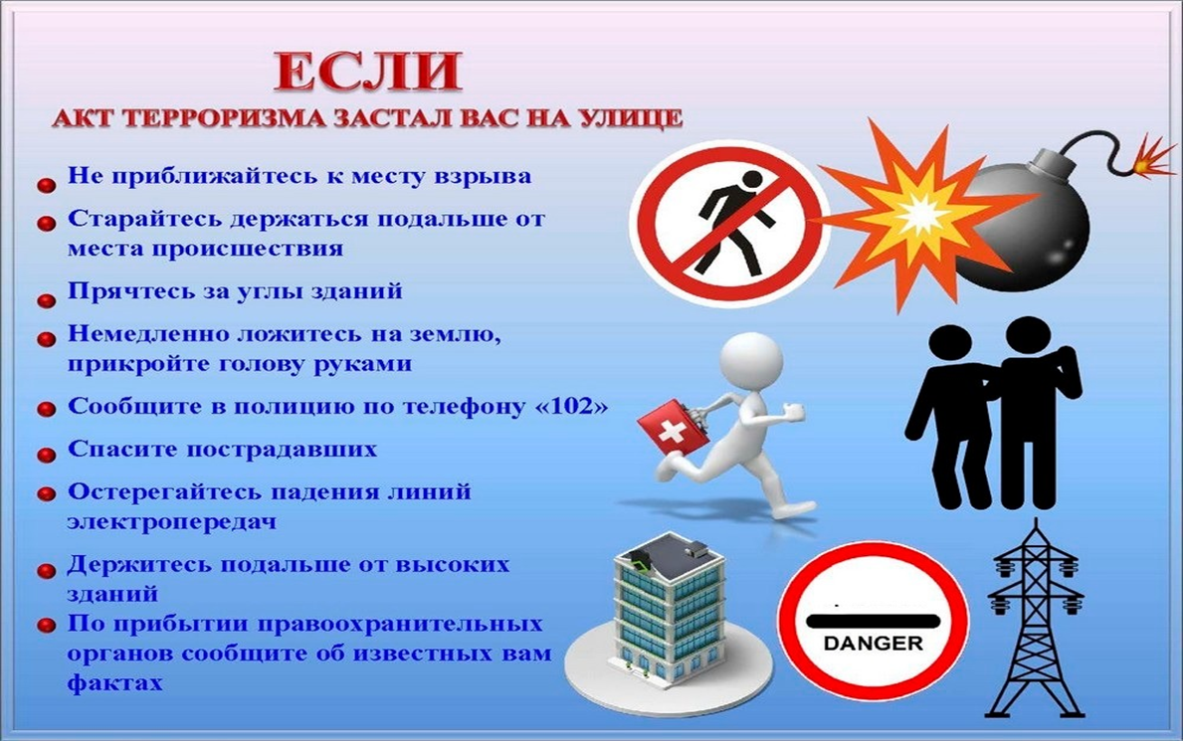

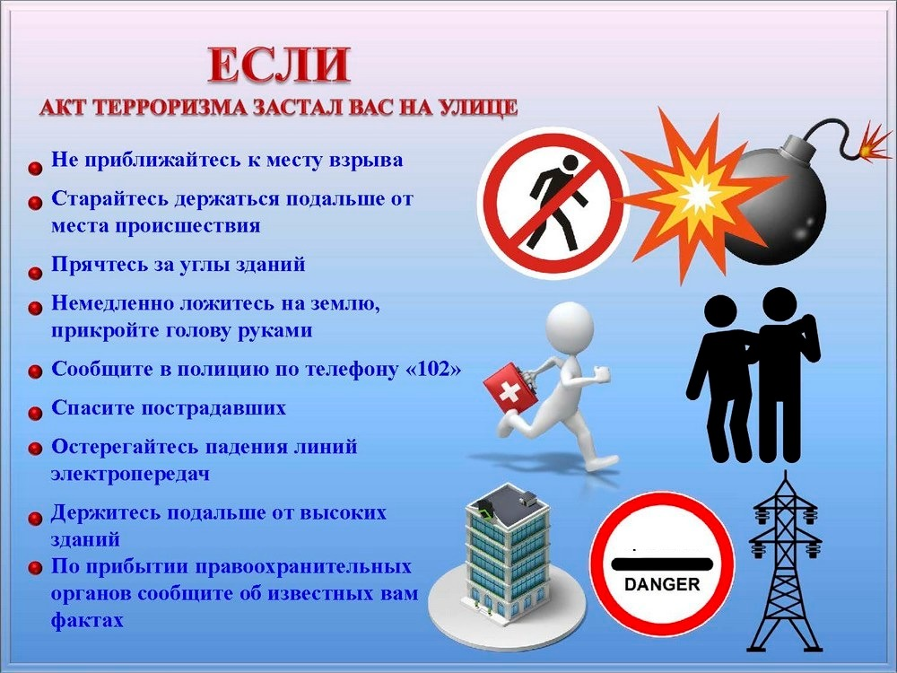

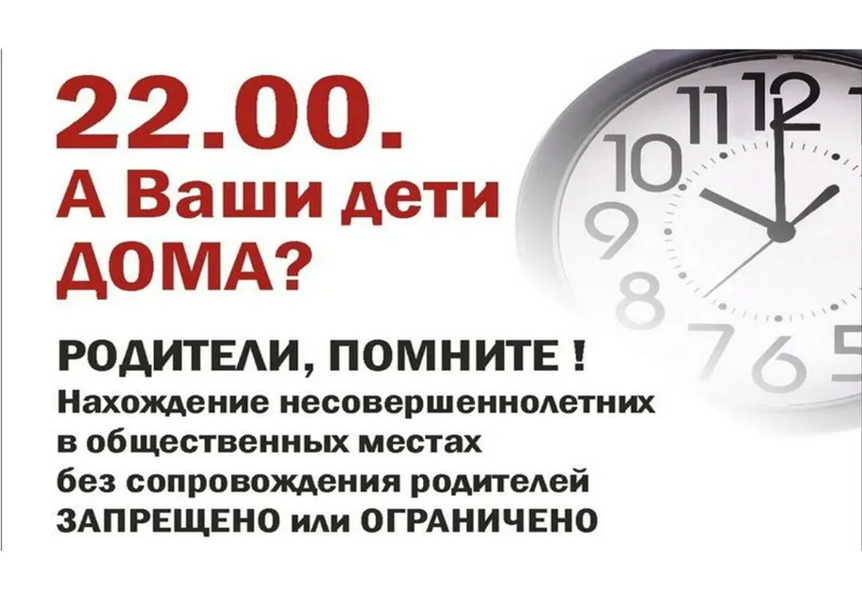

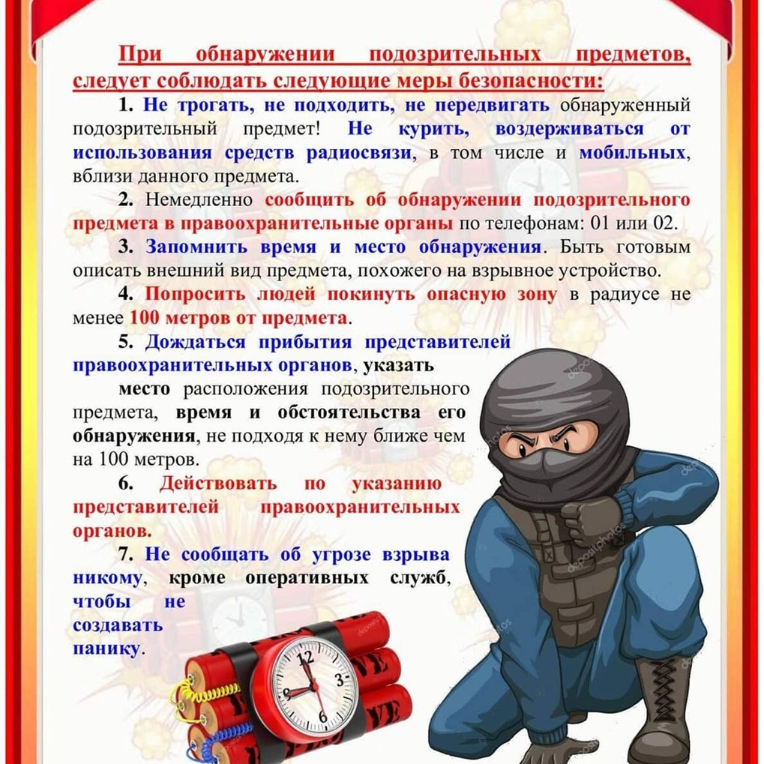

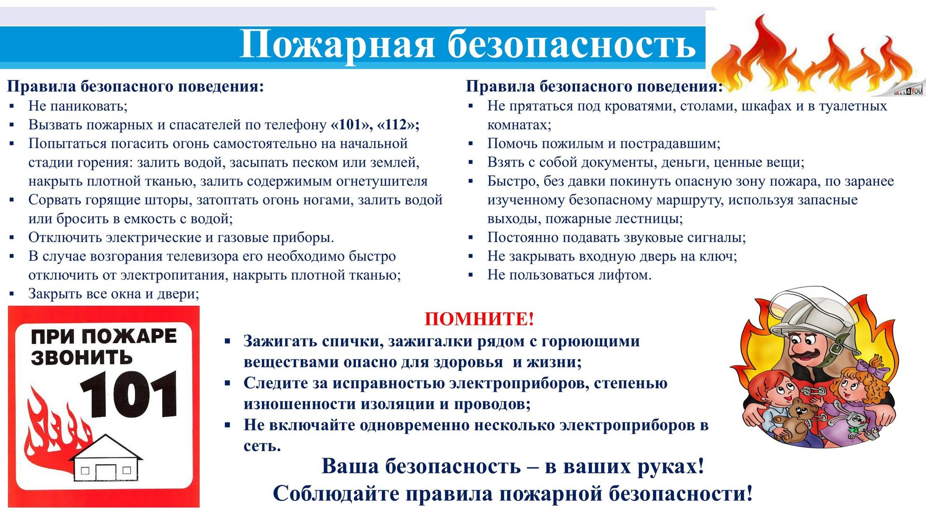

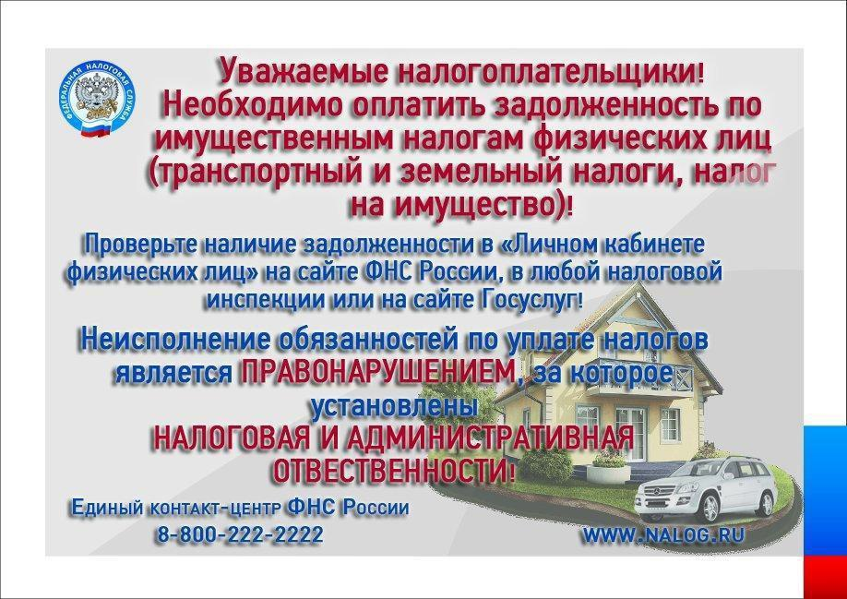

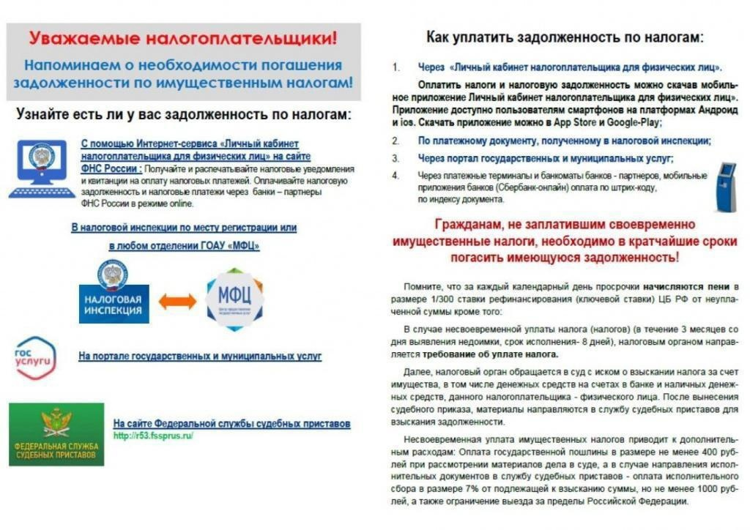

**Информация для населения при воздушной атаке**

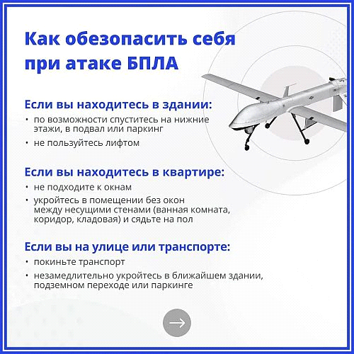

Как себя вести себя в случае атаки беспилотного летательного аппарата (БПЛА):  
- при обнаружении БПЛА или *по*сле атаки нельзя трогать беспилотник и близко к нему *по*дходить. Это может быть смертельно опасно.

Сообщите *по* номеру 112 и отойдите в сторону;

- на улице нужно как можно скорее укрыться в ближайшем здании;

- если вы на улице ехали в транс*по*рте, то оставьте его и перейдите в *укрытие*;

- обо всех БПЛА сообщайте по номеру 112.



**ВО Е Н Н А Я С Л У Ж Б А**

**П О К О Н Т Р А К Т У!**

При поступлении на военную

службу выплачивается:

- 1 млн. рублей единовременная региональная выплата гражданам, заключившим контракт на год и более в Ростовской области,

-1 млн. рублей единовременная выплата от Правительства Ростовской области для граждан, заключивших контракт в Ростовской области в резервные подразделения

- 400 тыс. рублей единовременная выплата от Министерства обороны для всех граждан, заключивших контракт на год и более.

Ежемесячное денежное довольствие

от 210 тыс. рублей в зоне СВО.

По всем интересующим вопросам обращаться в Администрацию Лысогорского сельского поселения, по адресу: с. Лысогорка, ул. Кушнарева, 3.

тел. 8(863)4836345

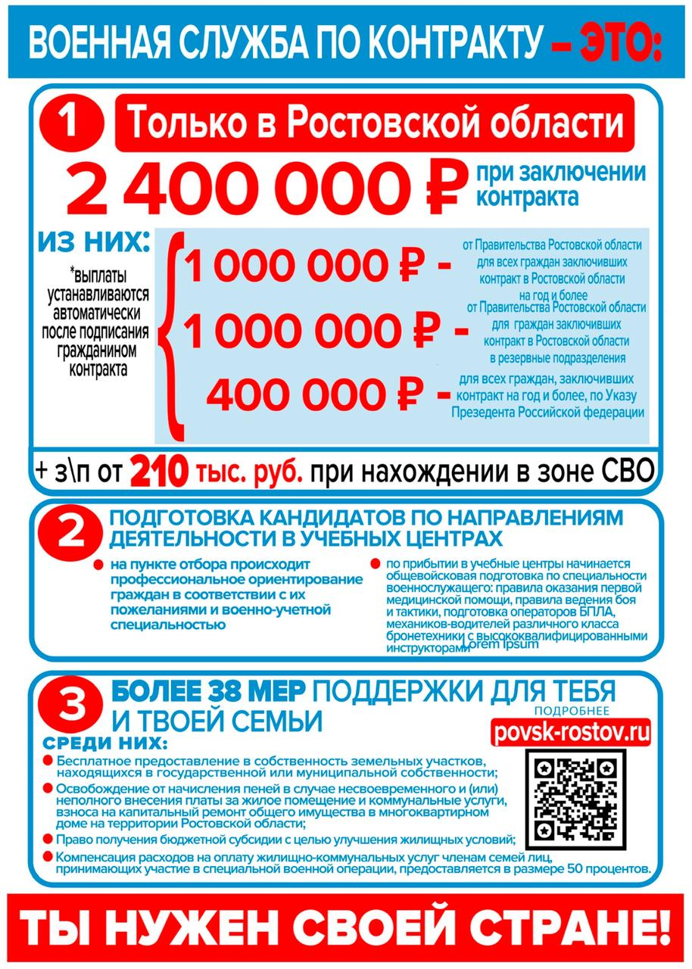



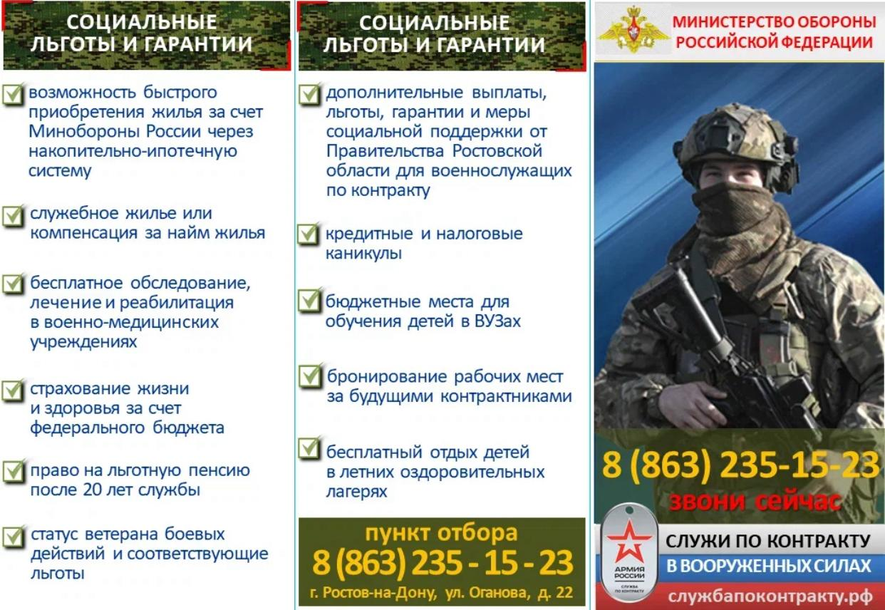

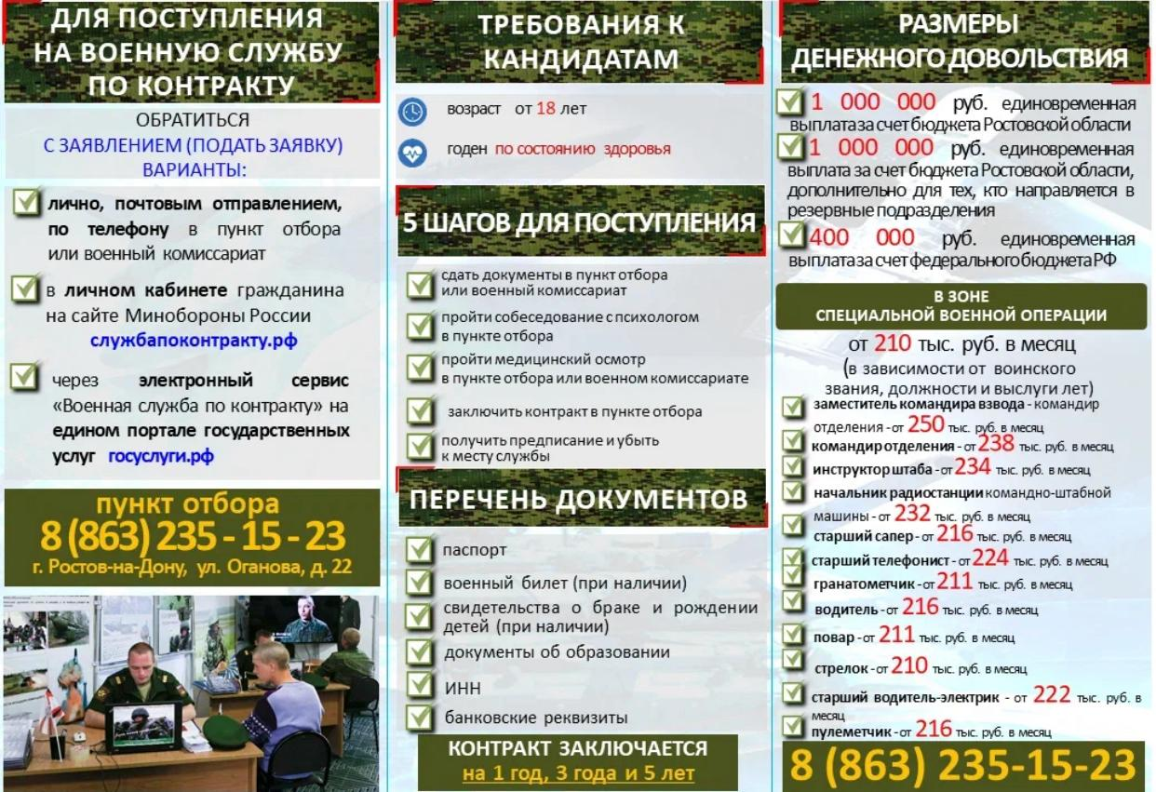

***Учредитель:***

*Администрация Лысогорского сельского поселения.*

***Издается***

*по мере накопления предназначенных к официальному опубликованию муниципальных правовых актов, официальных сообщений и материалов органов местного самоуправления муниципального образования «Лысогорское сельское поселение, но не реже 1 раза в квартал.*

***Распространяется***

*БЕСПЛАТНО.*

***Тираж*** *20 экз.*

***Главный редактор*** *средства массовой информации*

*– периодическое печатное издание – «Информационный бюллетень Лысогорского сельского поселения» - Глава Администрации Лысогорского сельского поселения*

*БОШКОВА Наталья Витальевна.*

***Адрес редакции и издателя:***

*346959, Ростовская область, Куйбышевский район,*

*с.Лысогорка, ул. Кооперативная, д. 8.*

*Тел.:8(863)48-36-3-45*

*Факс: 8(863)48-36-3-94*

*E-mail:* [*lsp-adm@mail.ru*](mailto:lsp-adm@mail.ru)*,* [*sp19205@donpac.ru*](mailto:sp19205@donpac.ru)